***Краткосрочный проект***

***«Неделя психологии»***

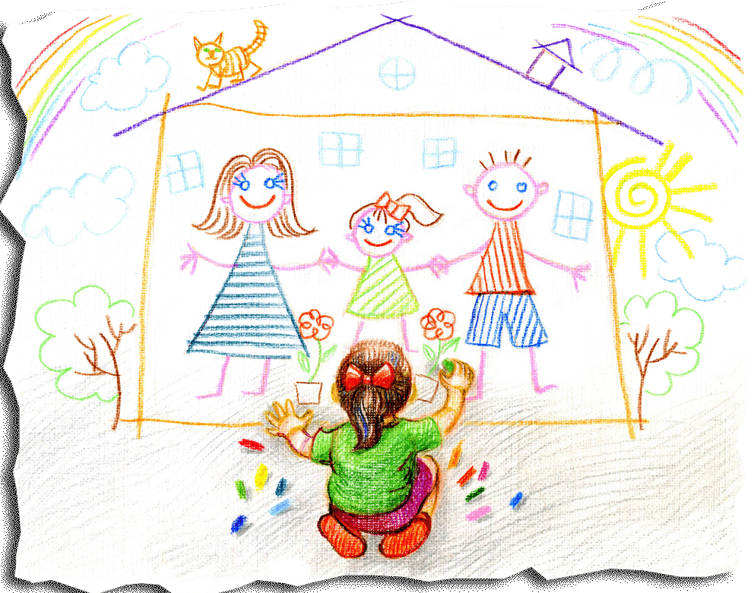

**Тип проекта:** социально-личностный, творческий

**Срок реализации проекта**: краткосрочный (1 неделя)

**Охват проекта**: воспитанники от 3 до 7 лет, родители и педагоги.

**Актуальность**

Основными задачами деятельности дошкольных организаций, согласно ФГОС ДО, являются охрана и укрепление физического и психического здоровья детей, в том числе их эмоционального благополучия; обеспечение психолого-педагогической поддержки семьи и повышения компетентности родителей  (законных представителей) в вопросах развития и образования (п1.6. ФГОС ДО). Стандарт также указывает на необходимость вовлечения семей непосредственно в образовательную деятельность (п.3.2.1 ФГОС ДО).

Актуальность рассматриваемой темы вытекает из преодоления сложностей в работе, поиска путей решения поставленных перед педагогом-психологом: развивать у детей навыки общения в различных жизненных ситуациях с окружающими людьми, способность договариваться, учитывать интересы и чувства других, сопереживать неудачам и радоваться успехам других; способствовать личностно-развивающему и гуманистическому характеру взаимодействия взрослых (родителей, законных представителей); осуществлять профилактику эмоционального и профессионального выгорания педагогов ДОУ; формировать у родителей психолого-педагогические знания, соответствующие реальным потребностям ребенка.

Проводимые с этой целью мероприятия направлены на формирование детско-родительских отношений, совершенствование навыков общения и личностный рост всех участников педагогического процесса. Неделя психологии — это интересная, творческая форма работы взаимодействия ДОУ с семьей. Для полноценного развития ребенка необходимо взаимодействие семьи и детского сада. Педагог-психолог выступает как организатор для творческого совместного сотрудничества детей, родителей и сотрудников детского сада.

**Цель проекта** - повышение интереса к психологии, создание положительного микроклимата в ДОУ №186.

**Задачи проекта:**

* сплочение педагогического состава, укрепление коллектива;
* психологическая помощь родителям в укреплении взаимопонимания между взрослыми и детьми;
* повышение психологической компетентности педагогов и родителей;
* формирование психологического комфорта детей во время пребывания в ДОУ, адаптация в коллективе, развитие творческого потенциала;

**Предварительная работа:**

* утверждение плана недели психологии;
* разработка конспектов занятий с детьми;
* распространение объявлений о неделе психологии по группам, беседы с воспитателями.

**Ожидаемые результаты:**

1. улучшение психологического микроклимата в дошкольном учреждении;
2. гармонизация детско-родительских отношений;
3. снятие психоэмоционального напряжения у педагогов.

**Этапы проекта:**

1. *Подготовительный*

* Постановка целей, определение актуальности и значимости проекта;
* Подбор методической литературы для реализации проекта (журналы, статьи и т.п.)
* Разработка плана мероприятий

1. *Основной*

* Обобщение знаний детей по основным базовым эмоциям и эмоциональным состояниям – проведение коллективных игр и упражнений;
* Проведение психологических акций «Цвет моего настроения», «Радуга дружбы», «Счастье есть»;
* Проведение релаксации в группах;
* Проведение игры для педагогов «Что? Где? когда?»
* Проведение развивающих занятий в группах всех возрастов;
* Проведение мероприятий совместно с родителями:
* Семинар-практикум для родителей «Родители начните с себя!»
* Проведение акции стенгазеты среди групп «Эмоциональный портрет группы»

1. *Заключительный*

* Анализ проведенных мероприятий и эффективности проекта;
* Получение отклика от родителей и воспитателей.

**Направления деятельности в рамках проекта:**

* Психологическая акция;
* Беседа;
* Коррекционно-развивающее занятие;
* Психопрофилактическое занятие;
* Релаксация;
* Мультренинг;
* Тренинг для педагогов;
* Семинар-практикум для родителей;
* Коллаж;

**Продукты реализации проекта:**

* Оформленные психологические акции «Цвет моего настроения», «Викторина для родителей», «Счастье есть»;
* Оформленные стенгазеты «Эмоциональный портрет группы»

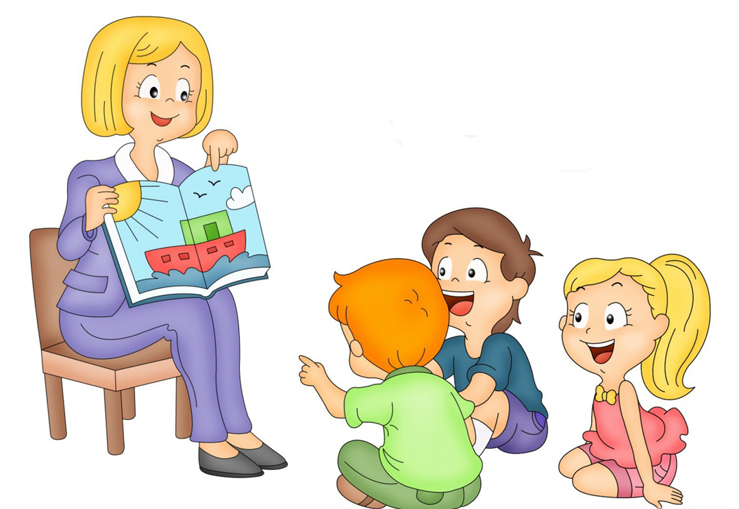

**Календарно-тематический план мероприятий в рамках проекта**

**«Неделя психологии»**

|  |  |  |  |
| --- | --- | --- | --- |
| **День недели** | **Тема дня** | **Мероприятия** | **Участники** |
| Понедельник | «День радужного настроения» | Акция для родителей и детей «Цвет моего настроения»  Релаксация «Необычная радуга» | Дети и родители воспитанников. |
| Вторник | «Дружба начинается с улыбки» | Акция «Радуга дружбы»  «Как гномик искал радугу»  Мульттренинг «Дружба» | Дети и родители воспитанников.  Дети младших и средних групп |
| Среда | «Путешествие к солнышку» | Практикум для детей «Наши эмоции и настроение».  Коллаж «Наше солнышко» | Дети старших групп |
| Четверг | «День общения» | Тренинг для детей «Пойми меня»  «Путешествие в страну Настроения».  Практикум для родителей «Как лучше понять своего ребенка», Особенности взаимоотношений родителей и детей. | Дети подготовительной группы  Дети средних групп  Родители |
| Пятница | «День мечтаний**»** | Психопрофилактическое занятие «Заветная мечта»  Стенгазета «Эмоциональный портрет группы»  «Что?Где?Когда?» | Дети старших групп  Педагоги ДОУ |

**ПОНЕДЕЛЬНИК**

**Тема: «День радужного настроения»**

***Акция «Цвет моего настроения»***

*Участники:* родители воспитанников и дети.

*Цель акции:* изучение настроения детей и взрослых в детском саду. Родителям и педагогам, а также детям предлагалось выразить свое настроение при помощи цветных кружочков. В каждой группе стояли цветные коробочки с надписью: «Подойди скорей сюда и возьми кружочек, цвет настроения свой брось в этих коробочках». На следующий день были вывешены результаты акции с информацией о психологической характеристике каждого цвета.

***Релаксация «Необычная радуга»***

*Участники:* дети старших и подготовительных групп

*Цель*: снятие психоэмоционального напряжения

Педагог-психолог включает спокойную расслабляющую музыку и говорит:

«Лягте удобно, расслабьтесь, дышите ровно и глубоко. Закройте глаза. Представьте, что перед вашими глазами необычная радуга.

Первый цвет – голубой. Голубой может быть мягким и успокаивающим, как струящаяся вода. Голубой приятно ласкает глаз в жару, он освежает тебя, как купание в озере. Ощутите эту свежесть.

Следующий – желтый цвет. Желтый приносит нам радость, он согревает нас, как солнышко, он напоминает нам нежного пушистого цыпленка, и мы улыбаемся. Если нам грустно и одиноко, он поднимает настроение.

Зеленый – цвет мягкой лужайки, листьев и теплого лета. Если нам не по себе, и мы чувствуем себя не уверенно, зеленый цвет поможет почувствовать себя лучше.

Откройте глаза. Что вы чувствовали и ощущали, когда представляли себе, что смотрите на голубой, желтый и зеленый цвет? Возьмите с собой эти ощущения на весь день».

***Диагностическое занятие «Волшебная страна чувств»***

*Участники:* дети ОВЗ

*Цели:*

* Исследование психоэмоционального состояния;
* Накопление положительного эмоционального опыта.

*Материалы*: бланки методики «Карта чувств» (приложение 1), по восемь цветных карандашей по количеству участников.

**Ход занятия**

*1. Ритуал приветствия.*

«Частичка тепла»

Дети по кругу передают соседу «частичку тепла» - легкое поглаживание.

*2. Диагностика психоэмоционального состояния.*

Перед каждым ребенком раскладывается 8 цветных карандашей (красный, синий, зеленый, фиолетовый, коричневый, серый и черный) и бланк методики «Карта чувств». Приложение 1.

*Инструкция 1*

«Далеко-далеко, а может быть, и близко, есть волшебная страна, и живут в ней чувства: Радость, Удовольствие, Страх, Вина, Обида, Грусть, Злость и Интерес. Живут они в маленьких цветных домиках. Причем каждое чувство живет в домике определенного цвета. Кто-то живет в красном домике, кто-то в синем, кто-то в черном, кто-то в зеленом... Каждый день, как только встает солнце, жители волшебной страны занимаются своими делами.

Но однажды случилась беда. На страну налетел страшный ураган. Порывы ветра были настолько сильными, что срывали крыши с домов и ломали ветви деревьев. Жители успели спрятаться, но домики спасти не удалось.

И вот ураган закончился, ветер стих. Жители вышли из укрытий и увидели свои домики разрушенными. Конечно, они были очень расстроены, но слезами, как известно, горю не поможешь. Взяв необходимые инструменты, жители вскоре восстановили свои домики. Но вот беда — всю краску унес ветер. У вас есть цветные карандаши. Пожалуйста, помогите жителям и раскрасьте домики».

Таким образом, детям предлагается поработать с первой колонкой, где изображены домики.

*Инструкция 2*

«Спасибо вам от лица всех жителей. Вы восстановили страну. Настоящие волшебники! Но дело в том, что во время урагана жители были так напуганы, что совсем забыли, в домике какого цвета жил каждый из них. Пожалуйста, помогите каждому жителю найти свой домик. Давайте вспомним, каким цветом у нас обозначено каждое чувство».

В результате мы узнаём, с каким цветом ассоциируется у ребенка определенное чувство.

*Инструкция 3*

«Спасибо! Ты не только восстановил страну, но и помог жителям найти свои домики. Теперь им хорошо, ведь очень важно знать, где твой дом. Но как же мы будем путешествовать по этой стране без карты? Ведь каждая страна имеет свою территорию и границы. Территория страны наносится на карту. Посмотри - вот карта страны чувств (ведущий показывает силуэт человека). Но она пуста. После восстановления страны карта еще не исправлена.

Только вы, как ребята, восстановившие страну, можете раскрасить карту. Для этого возьмите, пожалуйста, свои волшебные карандаши. Они уже помогли вам восстановить страну, теперь помогут и раскрасить карту».

Если, рассматривая карту страны, ребенок скажет, что это - человек, можно объяснить ему, что на карте очертание разных стран может быть похоже на что угодно. Например, очертание Италии похоже на сапог (при этом хорошо иметь под рукой атлас и подкрепить свои слова рассматриванием карт).

Когда карта будет раскрашена, ведущий благодарит ребят и говорит, что в следующий раз они начнут ближе знакомиться с этой страной, и узнают много интересных историй.

*3. Ритуал прощания*

«Солнце настроения»

Тем ребятам, у которых настроение похоже на солнышко, предлагается «подарить» его всем остальным: пошевелить пальцами – «лучиками» раскрытых ладоней и улыбнуться.

**ВТОРНИК**

**Тема: «Дружба начинается с улыбки»** 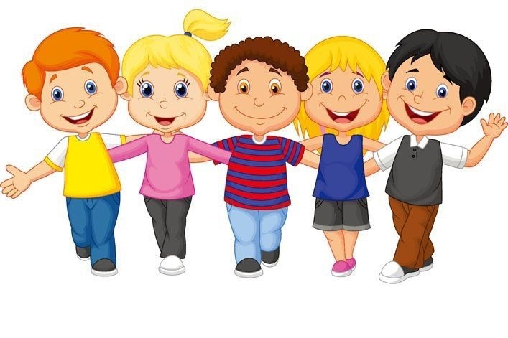

***Психологическая акция «Радуга дружбы»***

*Участники:* воспитатели и воспитанники всех групп

*Цель*: сформировать в группах положительный микроклимат, атмосферу дружелюбия.

*Предварительная работа:*

* Рисование с детьми на тему «Дружба»;
* Воспитатели в группах в этот день проводят беседы о дружбе.

***Мульттренинг «Дружба»***

*Участники:* воспитанники средних групп.

*Цель:* личностное развитие ребенка.

*Задачи:*

* Развивать навыки общения, дружеские отношения между детьми, позитивное социальное поведение;
* Поддерживать у детей интерес друг к другу, желание приносить своими поступками радость окружающим, сотрудничать;
* Формировать благоприятный психологический климат группы.

*Условия проведения:* обеспечить возможность сидеть и стоять в кругу, смотреть мультфильм, рисовать.

*Материалы:* бумага, краски, фломастеры, карандаши; телевизор и видеопроигрыватель; видеозапись мультфильма «Он попался!» (режиссер В. Котеночкин, «Союзмультфильм», 1981).

*Ход тренинга*

Педагог-психолог: Здравствуйте, ребята! Садитесь. Я хочу спеть вам песенку, подпевайте мне:

От улыбки хмурый день светлей,  
От улыбки в небе радуга проснется…  
С голубого ручейка начинается река,  
Ну а дружба начинается с улыбки!

Давайте мы тоже улыбнемся друг другу. Передайте свою улыбку друзьям!

Скажите, а что такое дружба? Кого называют другом? Есть ли у вас друзья? Какими качествами обладает друг, какой он?

Как вы думаете, легко ли найти себе друзей? Придумайте способы, как можно познакомиться, подружиться с человеком, который тебе нравится. (Проиграть каждый предложенный вариант).

А что может помешать дружбе? (Обсудить варианты ответов детей).

Да, ребята, друзей найти непросто, а уж если они есть, то нужно дорожить ими. Ведь друг из любой беды выручит, всегда поможет. И веселиться вместе интереснее. Дружбу нужно беречь! Я думаю, вам интересно будет посмотреть мультфильм о дружбе лесных жителей. Рассаживайтесь поудобнее, и наш киносеанс начинается… Мультфильм называется «Он попался!» (Просмотр мультфильма длится примерно 10 минут.)

Беседа по мультфильму. Вопросы:

- Легко ли было смотреть мультфильм?

- О чем он?

- Вспомните персонажей, какие они по характеру?

- Какие поступки они совершают?

- Хотелось ли вам иметь таких друзей?

- Чем закончился мультфильм?

Да, медведь устроил чаепитие для всех друзей зайчика и подружился с ними сам. Наверное, в лесу теперь никто никогда никого не обижает, все живут дружно, помогают друг другу.

Ребята, вы сказали, что у всех вас есть друзья. Я предлагаю сделать подарок своему другу — нарисовать дружбу. (Дети самостоятельно выбирают изоматериалы, после окончания рисования работы оставляем для просушивания.)

Ведущий приглашает детей в круг.

В начале нашей встречи мы передали улыбки друг другу. Они очень много значит, когда хочешь подружиться. А теперь я предлагаю вам обняться — положите руки на пояс соседу. Посмотрите, какое у нас получилось крепкое дружеское объятие. Ведь мы с вами друзья и в нашей группе живет дружба!

**СРЕДА**

**Тема: «Путешествие к солнышку»**

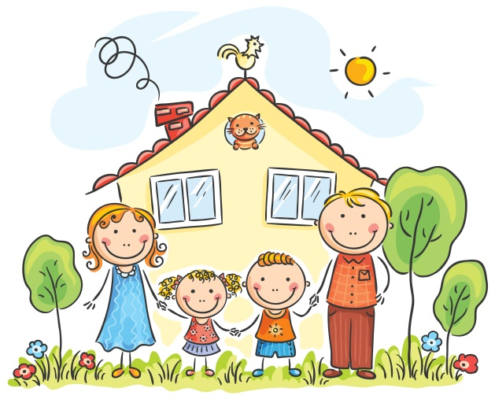

***Занятие с элементами тренинга***

***«Пойми меня!»***

*Участники***:** дети подготовительной группы

*Цель****:*** личностное развитие ребенка.

*Задачи:*

* формировать позитивное отношение к своему «Я»;
* развивать чувство принадлежности к группе, толерантное поведение; развивать умение открыто проявлять свои эмоции и чувства, высказывать их.

*Условия проведения***:** участвуют все дети одной группы; есть возможность стоять, сидеть в кругу, свободно рисовать.

*Материалы:* изоматериалы (бумага, краски, карандаши, фломастеры); ножницы, клей, кисти, разные крупные бусины по количеству детей, шнурок для бусин, шляпа, стул, красивая накидка на стул; аудиозапись красивой спокойной мелодии.

*Ход тренинга*

1. Здравствуйте, ребята! Посмотрите друг на друга. Какие мы? Чем мы похожи, чем отличаемся? (Ответы детей.)

Да, мы все разные! У нас разные имена, и нам нравятся разные игрушки. Назовите, пожалуйста, каждый свое имя и любимую игрушку по кругу. (Ответы детей.)

Хорошо. А ведь есть и то, чем мы похожи.

- Поднимите руки те, кто любит конфеты.

- А теперь встаньте те, кто любит мультфильмы.

- Возьмитесь за руки те, кто умеет читать.

- Подойдите к столу те, кто любит рисовать.

2.Здорово! Я предлагаю порисовать. Обведите свою ладошку, как я, и раскрасьте ее вашими любимыми цветами.

Вот все необходимые материалы, выберите то, что вам нужно, и начинайте работать, не спешите, вы все успеете сделать. (Дети рисуют, фоном звучит красивая, спокойная мелодия. Когда работа будет закончена, раскладываем все на столе для того, чтобы краска подсохла. Рассматриваем ладошки друг друга. Отмечаем, что они разноцветные, так как у каждого свои любимые цвета).

3. Ребята, посмотрите, что у меня в руках! Это волшебный мешочек, а там бусинки, которые подскажут нам, какие мы необычные. Каждый возьмет одну бусинку и положит ее себе на ладошку. Посмотрите, какая она красивая!

А теперь каждый по кругу расскажите, чем вы хороши! Кто уже придумал, нанижите бусинку на шнурок. (Дети, по очереди, говорят о себе что-то хорошее и нанизывают бусины на шнурок. Когда все выскажутся, шнурок завязать и рассмотреть бусы, отметить их красоту, необычность, напомнить детям их хорошие высказывания о себе).

4.Молодцы! Вы умеете говорить себе комплименты! А теперь давайте попробуем похвалить друг друга! (Достает шляпу.)

На ком окажется шляпа, тот говорит комплимент соседу справа, а потом соседу слева.(Шляпа передается по кругу, а ведущий прислушивается, все ли дети получили комплимент, или были высказаны и негативные суждения.) Трудно было говорить комплименты другим? Что легче, говорить о себе или о других? (Обсуждение вопроса.)

5.Ведущий ставит в середине круга стул. Ребята, это не просто стул. (Накрывает красивой тканью.) Это трон. Мне очень хочется, чтобы на троне сегодня оказался Петя. (Ребенок, о котором говорили плохо.) А мы все вместе подумаем, чем хорош Петя. (Если возникают трудности, то можно сказать, что каждый человек в жизни совершает некрасивые поступки, даже взрослые могут ошибаться. Главное, чтобы человек понял свою ошибку и смог исправить ее. Как правило, после этого дети легче находят хорошие слова для сидящего на троне.) Спасибо! Я очень рада, что все вместе мы нашли добрые слова о Пете. Молодцы! Думаю, что он тоже вас хочет поблагодарить.

6.Теперь давайте вернемся к нашим ладошкам.

Возьмите ножницы и аккуратно вырежьте свою ладошку. Не спешите. Кто справился с работой, подойдите к доске. (Здесь подготовлен большой лист бумаги с окружностью посередине, вокруг которой дети приклеивают свои ладошки.) Посмотрите, что получилось? (Солнышко, цветочек…) А ведь это наши ладошки. В таком виде они будут согревать вашу группу, напоминать вам, какие вы все разные, а еще вы дружные, у вас доброе сердце. По отдельности вы все лучики, лепестки, а вместе — теплое доброе солнышко, которое дарит всем свое тепло. Спасибо вам за работу! Встаньте, пожалуйста, в круг, возьмитесь за руки, почувствуйте тепло ваших ладошек-лучиков. Думаю, что теперь вы чаще будете замечать друг в друге хорошее, заботиться друг о друге, помогать, как помогли сегодня Пете. До свидания!

**ЧЕТВЕРГ**

**Тема: «День общения»**

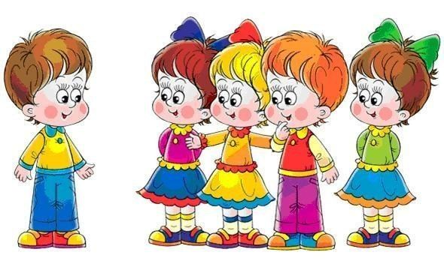

***Практикум для родителей* «Как лучше понять своего ребенка»**

*Педагог-психолог:* Хочу выразить вам большую благодарность за то, что пришли! Очень надеюсь, что вам понравилось сегодняшнее занятие, и вскоре мы встретимся еще. Всего вам доброго!

*Участники*: родители воспитанников средних групп

*Цель*: Помочь познакомиться родителям друг с другом и с педагогами. Вызвать у родителей потребность к педагогическим знаниям.

***Ход тренинга***

*Педагог-психолог*: Добрый вечер, уважаемые родители! Я рада приветствовать вас сегодня на нашем собрании.

Сегодня в своем выступлении мне хотелось бы обсудить с вами одну из важных проблем, которая всегда была актуальна на протяжении всего периода дошкольного детства – это непонимание между родителями и детьми. Практика работы показывает, что многие родители, приходя на консультацию, общаясь с воспитателем говорят, что не понимают почему ребенок в какой-либо жизненной или игровой ситуации ведет себя так, а не иначе. И просят об одном “Помогите разобраться, я не понимаю своего ребенка”!

Ваши дети еще совсем малыши, поведение которых не вызывает никаких трудностей и не создает особых проблем. Но все приходит с возрастом и в дальнейшем проблемы подобного рода могут появиться и у вас. Поэтому сейчас уже необходимо вооружиться определенными психологическими знаниями, освоить определенную тактику поведения, чтобы предупредить будущие проблемы, а не решать их потом.

Причины непонимания поведения ребенка, трудностей взаимоотношений с ними у родителей возникают по ряду причин:

· Отсутствие должного внимания детям со стороны родителей в виду их занятости.

· Попустительский стиль воспитания – предоставление ребенку полной свободы действий во всем.

· Разногласия между родителями по поводу вопросов воспитания ребенка.

· Не соблюдение, игнорирование рекомендаций специалистов и педагогов, работающих с вашим ребенком по вопросам воспитания и развития.

· Авторитарный стиль воспитания в семье, ограничение прав и свобод ребенка, не предоставление ему самостоятельности.

· Комплексы родителей из их детства, когда они считают, что они есть и у их ребенка.

Сегодня в теплой и доброй атмосфере нашего родительского собрания мне хочется поговорить о самом важном в жизни каждого человека – о родительской любви. Все считают себя любящими и заботливыми родителями, и это вполне естественно. Самое главное, что мы чувствуем по отношению к нашим детям теплоту и любовь в душе, но им важно, как мы ее проявляем.

Чаще всего родители воспитывают своих детей через требования, соблюдение каких-либо правил, дисциплины, забывая о проявлении своих теплых чувств, которые так необходимы ребенку.

Главное понять, что родительская любовь принесет ребенку гораздо больше счастья, если он будет постоянно видеть, что она проявляется в отношениях родителей не только к нему, но и друг к другу, и ребенок должен не просто это видеть, но и чувствовать.

Зачастую родители и воспитатели, делая замечания малышам в опасных для их жизни ситуациях, используют неверную тактику. Вместо того чтобы сказать ребенку, что нужно сделать, родители говорят ему, что делать не надо. В результате ребенок не получает нужной информации, а слова взрослого провоцируют его делать наоборот (Например: что будет делать ребенок на слова: “Не подходи к телевизору”!). Наш запрет – это реакция ребенка наоборот сделать то, что ему запретили.

Обращение к ребенку должно быть позитивным, т. е. предполагать ответное действие, а не бездействие.

Сейчас мы практически попробуем ощутить это на себе.

***Упражнение “Недетские запреты”***

Выбирается 2 участника на роль “ребенка” и 2 участника на роль “родителей”. Участники, выполняющие роль детей садятся на стулья. Родителям раздается по 4 ленточки.

Родителям задаются вопросы:

- Хотите ли вы, чтобы ваш ребенок убегал из дома, топал ногами, бегал, прыгал? (при отрицательном ответе родителей предлагается завязать ребенку ноги).

- Хотите ли вы, чтобы ваш ребенок брал в руки опасные предметы, подбирал мусор на улице? (при отрицательном ответе родителей предлагается завязать ребенку руки).

- Хотите ли вы, чтобы ваш ребенок слышал и говорил плохие слова, обзывался, ругался? (при отрицательном ответе родителей предлагается завязать ребенку рот и уши).

- Хотите ли вы, чтобы ваш ребенок видел сцены насилия, драки?

(при отрицательном ответе родителей предлагается завязать ребенку глаза).

После сидящим участникам предлагается встать. Задается вопрос – комфортно ли им находится в таком состоянии, когда он ничего не видит, не слышит, не может встать?

Вопросы участникам, игравшим роль ребенка:

– Что вы чувствовали, когда “родители” сковывали, ограничивали вашу свободу?

– Ограничение движения какой части тела вы ощутили наиболее остро?

– Какие чувства были у вас, когда вам предложили встать?

– Что хотелось развязать в первую очередь?

– Что вы чувствуете сейчас?

Рефлексия участников, игравших роль взрослого:

– Что вы чувствовали, когда видели обездвиженного ребенка?

– Что вам хотелось сделать?

– Легко ли найти слова, позволяющие переформулировать запрет?

– Какие чувства вы испытываете сейчас?

- Попытайтесь понять, что может испытывать ваш ребенок в такой же подобной ситуации?

Известно, что готовых рецептов воспитания не существует. Как действовать взрослому в той или иной ситуации, решать только ему. У ребенка представления о мире еще не сформированы, а жизненный опыт ничтожно мал. Наша задача – задача взрослых людей, окружающих ребенка, – помочь ориентироваться в еще непонятном для него мире, объяснить, что опасно и непозволительно, а что допустимо и даже необходимо для малыша. Кто, если не взрослый, защитит ребенка, предостережет от опасностей и в то же время научит разбираться в бесконечных “нельзя” и “можно”! Чтобы научить этому детей, родителям самим нужно отлично в этом разбираться.

***Упражнение “Солнце любви”***

Это задание позволит каждому из нас проявить чуть больше ласки, внимания, любви. Каждому участнику, психолог дарит солнышко сделанное руками детей. Предлагаю вам взять это Солнышко домой. Пусть теплые лучики его согреют сегодня атмосферу вашего дома.

**ПЯТНИЦА**

**«День мечтаний»**

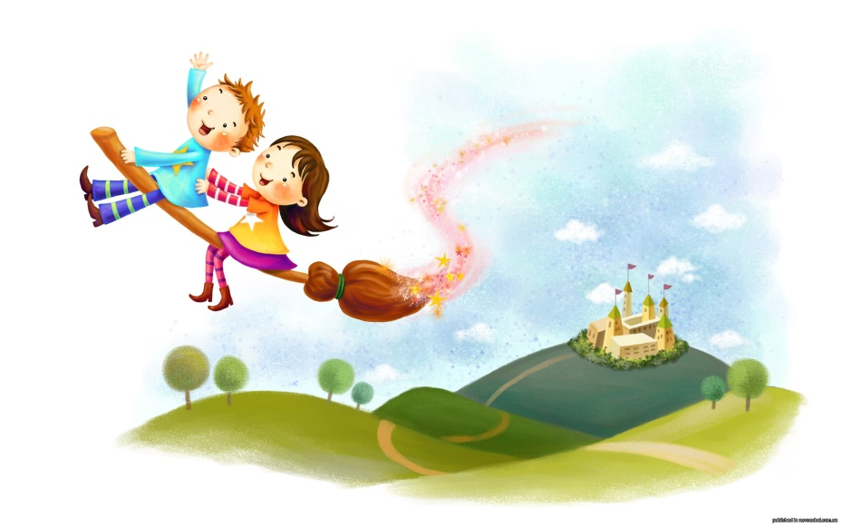

***Конспект психопрофилактического занятия в старшей группе «Заветная мечта»***

*Участники*: дети подготовительной группы.

*Цели*:

* создать комфортную атмосферу в группе;
* вызвать у детей интерес друг к другу;
* развивать воображение, творческие способности;
* повышать у детей уверенность в себе, своих силах;
* развивать у детей способность чувствовать других, поддерживать и сопереживать;
* научить элементам саморасслабления и анализу чувств.

*Материалы и оборудование*: небольшого размера мягкий яркий мячик; ковер; фотографии с изображением мечтательных людей, музыкальный материал – Песня Водяного из м/ф «Летучий корабль», П.И. Чайковский «Сладкая греза»; разноцветные листы бумаги, вырезанные в форме лепестков цветка, цветные карандаши.

***Ход занятия***

*Педагог-психолог*: Здравствуйте, ребята! Выполним полезное упражнение, которое поможет нам всё услышать, рассмотреть и прочувствовать.

***Упражнение «Заряд бодрости»***

Встаньте свободно, вытяните вперед два пальчика: большой и указательный. Возьмитесь пальцами правой и левой руки до мочки ушей. Помассируйте ушки, приговаривая: «Ушки, ушки слышат всё!» А теперь опустите руки и тряхните ладошками. Приготовьте указательный палец, вытяните руку и поставьте его между бровями над носом. Помассируем эту точку со словами: «Просыпайся, третий глаз!» Тряхните ладошками. Соберите пальцы руки в кулачок, найдите внизу шеи ямку, положите туда кулачок и скажите слова: «Я дышу, дышу, дышу!» Теперь скажите: «Я всё слышу! Я всё вижу! Я всё чувствую!»

- Сейчас мы послушаем песню Водяного из мультфильма «Летучий корабль» - «А мне летать охота…».

***Беседа с детьми:***

- О чем поется в песне? - Почему грустит Водяной? - О чем он мечтает? - Как вы думаете, что такое «мечта»? (То, о чем думают, чего желают люди) - О чем чаще мечтают дети? - О чем чаще мечтают родители? - Мечты у людей одинаковые или разные? - Все ли мечты сбываются? - Рассмотрим картинки, на которых изображены люди, которые мечтают. - Ребята, а вы любите мечтать?

Я предлагаю вам помечтать: давайте ляжем на коврик на спину, руки положим под голову, закроем глаза и под тихую спокойную музыку помечтаем.

***Упражнение «Расскажи о своей мечте»***

Все дети сидят в кругу, передавая мяч друг другу рассказываем о своей мечте. - Ребята, хорошо или плохо иметь мечту? - А всегда ли хорошо, если то, о чем вы мечтаете, исполнится только у вас? - А есть ли у вас мечта, с которой вы хотите поделиться со всеми нами?

***Упражнение «Цветик-семицветик»***

*Педагог-психолог*: Каждый человек любит мечтать. И тогда ему хочется, чтобы мечты сбывались. А поможет нам в этом цветик-семицветик. Но он исполнит ваши желания, если вы загадаете их не только для себя, но и для всех нас.

Пожалуйста, нарисуйте свою мечту, с которой вам хотелось бы поделиться с каждым из нас. (Детям раздаются листы бумаги, вырезанные в форме лепестков цветка. Каждый лепесток имеет свой цвет: желтый, красный, зеленый, синий, оранжевый, фиолетовый, голубой. Затем соединяем вместе все лепестки в виде цветка.)

*Педагог-психолог*: А сейчас давайте скажем волшебные слова, чтобы все наши мечты сбылись:

Лети, лети, лепесток,

Через запад на восток,

Через север, через юг,

Возвращайся, сделав круг.

Лишь коснешься ты земли

– Быть по-моему вели.

Вели, чтобы у нас у всех исполнились

Мечты, о которых мы думаем.

***Рефлексия***

*Педагог-психолог*: Ребята, расскажите, что вам понравилось на занятии? Какие игры запомнились?

***Прощание***

Дети становятся в круг, произносят слова и выполняют движения:

Мы попрыгаем немножко (дети прыгают).

И похлопаем в ладоши (хлопают в ладоши).

А теперь мы покружились (кружатся).

И на землю опустились (садятся на пол близко друг к другу).

Потянулись, потянулись (потягиваются).

И друг другу улыбнулись (поворачивают голову друг к другу и улыбаются). Здесь мы вместе: ты и я (показывают сначала на соседа, потом на себя). Потому что мы — друзья! (встают, берутся за руки)

***Стенгазета «Эмоциональный портрет группы»***

*Участники:* воспитанники и педагоги средних - подготовительных групп

*Цели*:

* активизация положительного эмоционального состояния группы;
* развитие творческого потенциала;
* формирование сплоченности групп.

Воспитателям заранее дается задание: в течение недели подготовить стенгазету на тему «Эмоциональный портрет группы». Стенгазета может быть выполнена в любой технике: рисунок, коллаж, аппликация и т.д. Самое главное - отражение темы.

***Практикум для педагогов***

***«Что?Где?Когда?***

*Шестое чувство или Психологические загадки*

**Технические нюансы для ведущего:**

**Чтобы запустить барабан, нужно щелкнуть на красный круг.**

**Выпадение номеров: 2, 7, 1, 6, 3, 5, 8, 4.**

**При выпадении номера «Черный ящик» - щелкнуть на изображение ящика,**

**при выпадении номера «Музыкальная пауза» - щелкнуть на изображение скрипичного ключа.**

Вступление.

Наше шестое чувство – это интуиция, она поможет нам решить психологические загадки.

Психологические загадки помогают развивать нестандартное мышление, учат решать задачи с разных сторон, что в свою очередь помогает в решении повседневных задач в жизни.

Это загадки, построенные таким образом, чтобы наше подсознание заставляло нас давать неверный ответ на очевидные нам вещи. Психологические загадки также способствуют улучшению памяти, внимания и позволяют поднять настроение.

Образование команд.

1. (цифра 2). «Они вошли в зал и сразу увидели этот предмет. Принцесса посмотрела и сказала: - Какая прелесть!  
Баба-Яга посмотрела и сказала: - Какое страшилище!  
Колобок посмотрел и сказал: - Я себе такое же куплю, только круглое.  
Что это за предмет? (Зеркало).

2. (цифра 7). С этим предметом Сомерсет Моэм сравнивал культуру поведения человека в обществе, этот предмет – атрибут известного праздника. (Маска)

3. (цифра 1).Следующий вопрос для любителей Сказкотерапии:

Прослушайте начало сказки: «Октябрь… Осень… Однажды осенью около озера оказался огорченный обиженный Ослик. «Один, опять один», – охал он, – одиночество, опять одиночество…».

Придумывать такие сказки не так просто, как кажется на первый взгляд, ибо есть в них одна интересная особенность. Какая?  
(Все слова начинаются на одну и ту же букву).

4.(цифра 6). **МУЗЫКА! Щелчок на само изображение черного ящика!**- вынести ящик- зачитать вопрос.

Американский психолог Кэлил Джеймисон говорила: «Относитесь к другому человеку и его свободе бережно и с уважением, оставаясь близкими. А если надавите слишком сильно, с претензией на обладание другим человеком, взаимоотношения испортятся и рассыплются».

То, с чем сравнивала Кэлил Джеймисон взаимоотношения людей, находится в черном ящике.

**Ответ:** открыть черный ящик **(ПЕСОК).**

5. (цифра 3 – **Муз.пауза) –видеоролик-(в данном варианте – «Ах, детский сад**

6. (цифра 5). Профессор Крупинский утверждал, что научный доклад должен быть достаточно длинным, чтобы считаться приличным и достаточно коротким чтобы вызвать интерес. Что же это за предмет, с которым профессор сравнил научный доклад? (ЮБКА)

7. (цифра 8). Один известный модельер сказал: "В ней - вся ваша жизнь". (Дамская сумочка)

8. (цифра 4). Что американский социолог Роберт Линд назвал самой большой помехой среди удобств и самым большим удобством среди помех? (Моб.телефон)

**ФИНАЛ. Подведение итогов.**

*Приложение 1*

